SÃO PAULO TECH SCHOOL

**Beatriz Rosa da Rocha**

**Courage To be You**

As roupas não vão mudar o mudo, mas as pessoas que as vestem vão!

São Paulo - SP

2° SEM / 2023

**Sumário**

1.VISÃO DO PROJETO 3

1.1 Sobre a Bia 3

1.2 Contexto 3

1.3 Objetivo 5

1.4 Justificativa 5

1.5 Escopo 5

1.6 Premissas 6

1.7 Restrições 7

1.8 Diagramas 7

2.PLANEJAMENTO DO PROJETO 8

2.1 Definição da equipe 8

2.2 Processo e ferramenta de gestão de projetos 8

2.3 Product Backlog e Requisitos 9

2.4 Riscos durante o processo 13

2.5 Estabelecendo a dinâmicaindividual 13

2.6 Dados 14

# **VISÃO DO PROJETO**

## **1.1 Sobre a Bia**

Me apresento como Beatriz Rosa da Rocha, cujo nome foi cuidadosamente escolhido por meus amáveis pais como uma dedicatória, enfatizando que minha mera existência lhes trouxe profunda felicidade. Não obstante, continuo a trilhar um caminho de crescimento constante, sempre em busca de oportunidades para proporcionar alegria e orgulho às duas pessoas mais preciosas em minha vida. Tenho uma convicção de que cada erro e acerto representam um valioso aprendizado a ser incorporado, resultando em tentativas de evolução, enquanto indivíduo.

## **1.2 Contexto**

Historicamente o vestuário iniciou-se na pré-História com folhas, pele de animais e fibras vegetais para proteção contra o frio.

Compreendi que minha autoconfiança está diretamente relacionada às responsabilidades que assumo e às tarefas que deve cumprir. Além disso, reconheço a influência significativa da forma como me visto nesse aspecto. No entanto, essa questão sempre me coloca diante de uma dúvida complexa e demorada na hora de escolher uma roupa. Foi por causa dessa situação problema que criei a página "My closet" na Dashboard, disponível para usuários cadastrados no website Courage to Be You. Nessa página, por meio de uma lógica de programação, os conjuntos de peças de roupa são sorteados e sugeridos para o usuário. Além disso, projetei e desenvolvi outras interfaces e funcionalidades do site com o propósito de apoiar, desenvolver e promover a autoconfiança e a otimização do tempo de cada usuário ao tomar a importante e diária decisão do que vestir.

## **1.3 Objetivo**

* Atribuir melhores condições de monitoramento aos caixas eletrônicos;
* Assegurar segurança contra hackers invasores;
* Garantir a melhor performance dos ativos eletrônicos bancários;
* Oferecer soluções bancárias;
* Proporcionar a diminuição dos custos com manutenções frequentes;
* Prevenir perdas de componentes essenciais para o bom funcionamento de terminais de autoatendimento bancários;

## **1.4 Justificativa**

Aumente a segurança do seu ATM em até 3 vezes mais do que outros ATM’s.

## **1.5 Escopo**

**Objetivo:** Esse projeto tem como objetivo o monitoramento e armazenamento de dados relacionados a CPU, disco, memória e processos de caixas eletrônicos, a fim de melhorar o desempenho das empresas em relação a otimização, custos e tomadas de decisão.

**Recursos necessários:**

* Terminais de autoatendimento bancários para instalação do software;
* Mão de Obra capacitada para a instalação do Software;
* Conexão com internet;
* Mínimo de 2 computadores para terminais de autoatendimento bancários para a visualização das informações fornecidas pelo software;
* Equipe do Projeto (6 colaboradores);
* Banco de dados em nuvem (AWS).

**Entregáveis:**

* Documentação do projeto;
  + Contendo: contexto, objetivo, justificativa, escopo, diagrama de visão de negócio, premissas, restrições e requisitos;
  + Contendo: planejamento do projeto, definição da equipe, processo e ferramenta de gestão e products backlog.
* Configuração do projeto no GitHub e Planner;
* Aplicação Web básica;
  + Criação do site institucional;
  + Com as seguintes seções: início, sobre nós, simulador, fale conosco, login, cadastro e recuperação de senha;
  + Rolagem vertical;
  + Versão para desktop e mobile.
  + Responsividade obrigatória.
* Integração de bancos de dados;
  + Para armazenar registro no site institucional;
  + Para armazenamento e controle de dados adquiridos pelos processadores.
* Dashboard;
  + Criação do site dashboard;
  + Com as seguintes seções: dashboard, perfil, usuários e agência;
  + Rolagem vertical;
  + Versão para desktop e mobil;.
  + Responsividade obrigatória.

**Roteiro de projeto:**

* 01 (um) de agosto: Início do projeto;
* 07 (sete) de agosto: Definir funcionalidades do projeto;
* 12 (doze) de setembro: Entrega do primeiro MVP do projeto;
* 24 (vinte e quatro) de outubro: Entrega do segundo MVP do projeto;
* 27 (vinte e sete) de novembro: Entrega do MVP final do projeto.

## **1.6 Premissas**

* O projeto contará com uma hospedagem na nuvem para o armazenamento de dados, que afetam o seu funcionamento;
* Será dado para os integrantes do projeto, o conteúdo necessário para a execução do projeto;
* Todo os integrantes do projeto estarão presentes em todas as etapas e terão acesso ao desenvolvimento do projeto;

## **1.7 Restrições**

* O software só será implementado nas caixas solicitados e combinados;

## **1.8 Diagramas**

* Visão de negócio: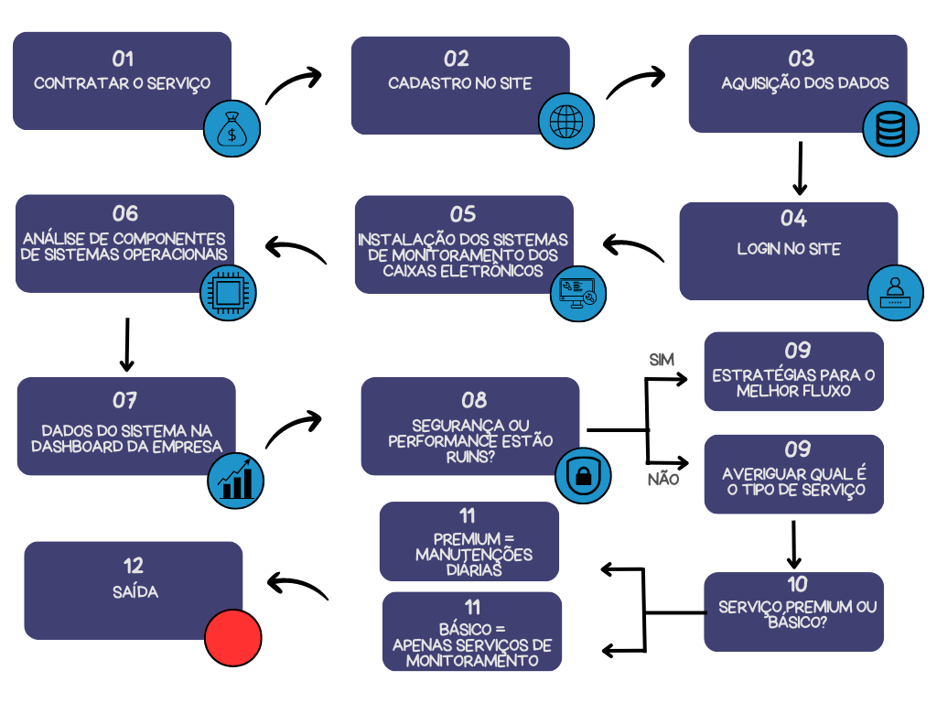
* Solução (arquitetura técnica do projeto):

# **PLANEJAMENTO DO PROJETO**

## **2.1 Definição da equipe**

Nesse projeto foi implementado o Scrum, um conjunto de boas práticas empregado no gerenciamento de projetos complexos, em que não se conhece todas as etapas ou necessidades. Focado nos membros da equipe, o Scrum torna os processos mais simples e claros, pois mantém registros visíveis sobre o andamento de todas as etapas.

Dentro desse dessa metodologia, existe uma divisão de equipe em 3 (três) partes:

* Product Owner (PO);
* Scrum Master;
* Team.

## **2.2 Processo e ferramenta de gestão de projetos**

Para melhor gestão e divisão de requisitos do nosso projeto, nós optamos pelo auxílio da ferramenta da gestão chamada Planner, um aplicativo de planejamento disponível na plataforma Microsoft 365 (disponível para assinantes premium, empresariais e educacionais do Microsoft 365), voltado para o trabalho em equipe que pode ser usado para criar planos, atribuir tarefas, conversar sobre tarefas e ver gráficos do progresso da sua equipe.

Agora, para a organização do processo/desenvolvimento do projeto, nós optamos em usar a ferramenta GitHub e Git

Padronização para os commits (tentativas de alterações): Método Convencional, funcionando basicamente com regra de digitação para facilitar o entendimento de cada mudança efetuada nos códigos e armazenadas no GitHub.

* **feat:** Commits relacionados a uma nova funcionalidade.
* **fix:** Commits relacionados a correção de bugs e erros.
* **style:** Commits relacionados a estilização.
* **cleanup:** Commits relacionados a mudanças que não mudam a lógica  
  do código (espaço em branco, formatação, limpeza de código etc).
* **refactor:** Commits relacionados a mudanças que nem corrigem um bug  
  e nem adicionam uma funcionalidade, mas reestruturam o código  
  (Mudança de linguagem, otimizar funções etc.)
* **perf:** Commits relacionados a melhora de performance em geral.
* **test:** Commits relacionados a adição de testes ou correção de testes.  
  **chore:** Commits relacionados a mudanças no processo do programa,  
  ferramentas auxiliares e libraries.
* **tracking:** Commits relacionados a qualquer tipo de monitoramento, de  
  usuário, anúncios etc.
* **docs:** Commits relacionados a documentação, como o README.md.

Exemplos:

* (mensagem do commit estará entre aspas) ‘{tipo} ({Arquivo ou Pasta mudados}):{Descrição}’;
* Criei uma nova página para o site: ‘feat (Cadastro): Criação da tela cadastro.’
* Reduzi o número de ifs em uma função: ‘refactor (Login/script.js): Otimização na função “autenticar()”.’
* Mudei a cor dos botões de uma tela: ‘style(Home/style.css): Mudança na cor dos botões para #cdcdcd.’

## **2.3 Product Backlog e Requisitos**

Backlog refere-se a um log de acumulação de trabalho num determinado intervalo de tempo. Backlog é uma espécie de estoque de folhas de requisições/encomendas relativas a produtos ainda não produzidos. A Grosso modo, backlog é uma "pilha de pedidos" em espera.

Um backlog mal escrito às vezes é pior que não ter nenhum backlog. Não saber “para onde ir” demanda esforço para se buscar a direção. Mas ter como definição a “direção errada” é pior ainda, pois somente se descobrirá isso quando percorrido o caminho, e aí o desperdício é fatal.

Por isso, otimizamos e organizamos nosso backlog de um jeito fácil simples na ferramenta Excel, para que qualquer colaborador ou cliente possa entender os requisitos e suas definições.

## **2.4 Riscos durante o processo**

## **2.5 Estabelecendo a dinâmica do projeto**

Considerando que a equipe é formada por integrantes distintos, é importante que as regras de condução do projeto sejam estabelecidas, pois nada é óbvio. Com isso, nós da Bank Secure adotamos algumas regras e dinâmicas que ajudando na gestão e dão continuidade do projeto, elas são:

* Daily’s diárias que duram entre 5 (cinco) até 10 (dez) minutos para alinhamento de ideias, direcionamento dos requisitos e comunicação do grupo;
* Uma reunião toda segunda-feira, de aproximadamente uma hora de duração, para apresentação dos requisitos concluídos, entrega de um MVP e feedback ’s sobre a sprint;
* Os integrantes que participarem das reuniões e daily’s poderão tomar decisões em relação ao projeto;
* Ata de reunião contendo: data, chamada, assuntos discutidos e entregas de cada representante;
* Se o integrante não participar da reunião, será registrado em ata e computado nos indicadores de participação do projeto.

## **2.6 Dados**

Para melhor armazenamento e gestão do projeto, nós optamos por duas ferramentas de banco de dados: MySQL para desenvolvimento e SQL Server para produção.

Modelagem de dados:

Padronização de Variáveis: Snake Case e Camel Case

* As variáveis deverão uma abreviação da sua tag/funcionalidade
* Em seguida usar formato “Snake Case”
* Nome da variável em formato “Camel Case”
* Ex: Uma variável de um input com nome de Nome do Usuário deverá ficar: **ipt_nomeUsuario**

Dicionário de dados:

1. **BIBLIOGRAFIA**

“https://www.cpt.com.br/cursos-confeccaoderoupas/artigos/a-historia-do-vestuario-os-costumes-de-cadaepoca#:~:text=Vestu%C3%A1rio%20%E2%80%93%20adorno%20e%20prote%C3%A7%C3%A3o%20contra%20o%20frio&text=Desde%20o%20in%C3%ADcio%2C%20o%20uso,impor%20sobre%20os%20outros%20animais.”